**Breloki odblaskowe z nadrukiem - gdzie je kupić?**

**Zastanawiasz się gdzie możesz kupić breloki odblaskowe z nadrukiem? Zachęcamy zatem do zapoznania się z informacjami w naszym artykule, przeczytaj koniecznie!**

**Breloki odblaskowe z nadrukiem - mogą ubratować życie!**

Czy wiesz, że używając takich produktów jak [breloki odblaskowe z nadrukiem](https://odblaski.net.pl/kategoria-produktu/zawieszki-odblaskowe-twarde/), rzepy z odblaskiem, plecaki w neonowych kolorach czy też naklejki na odzież wierzchnią mogą w wielu przypadkach zadbać o Twoje bezpieczeczeństwo a nawet uratować Ci życie?

**Dlaczego odblaskowe produkty są tak ważne?**

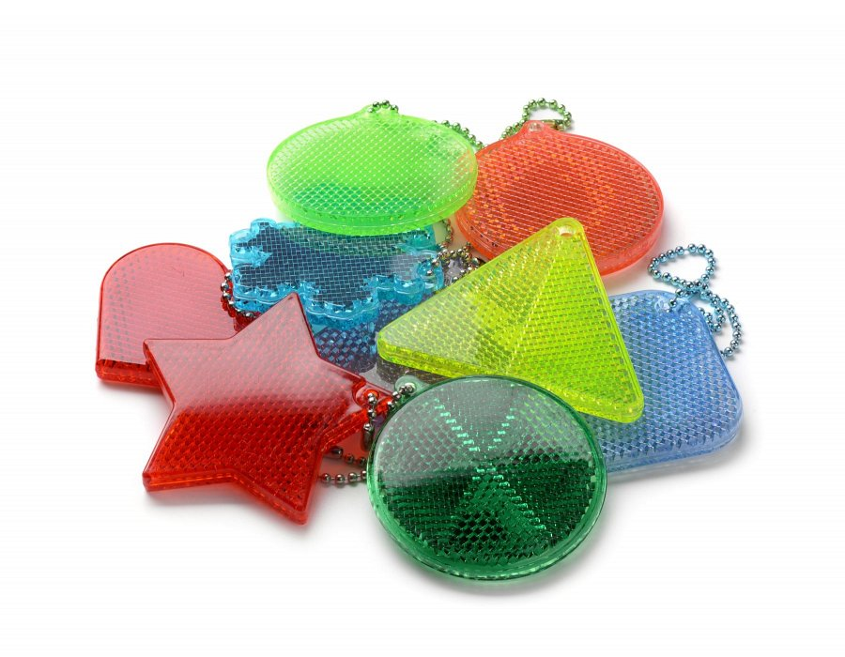

W momencie, w którym ty bądź bliskiej ci osoby, na przykład twoje dzieci, poruszają się blisko drogi czy to ruchliwej czy też nie, są narażone na działania kierowców. Osoby przebywające na chodniku czy poboczu mogą być niewidoczne po zmroku, dlatego też ważne by posiadać **breloki odblaskowe z nadrukiem** czy inne odblaskowe przedmioty. Dzięki temu każdy uczestnik ruchu będzie wiedział o Twojej obecności!

**Gdzie kupić breloki odblaskowe z nadrukiem?**

*Breloki odblaskowe z nadrukiem* a także inne, wspomniane już artykuły odblaskowe, znajdziesz w sieci. Dla swoich dzieci możesz kupić dziecięce naklejki na plecak, kurtkę czy czapkę. Dla siebie opaskę odblaskową lub brylok, kamizelkę - wybór jest naprawdę ogromny. Warto sprawdzić bezpośrednio na stronie producenta, firmy Lizard